UNIVERSITAS NEGERI YOGYAKARTA
FAKULTAS TEKNIK
PROGRAM STUDI TEKNIK INDUSTRI

LAPORAN PRAKTIKUM
APLIKASI WEB DAN MOBILE
Semester Genap 2025/2026

MODUL 07 – Form Validation & Local Storage

Nama Mahasiswa | : | Ardian Rangga Smara Dhana Prahita
NIM | : | 23051430033
Kelas | : | A2
Tanggal Praktikum | : | 3 April 2026
Dosen Pengampu | : | Dr. Eng. Ir. Aji Ery Burhandenny, S.T., M.AIT.

Dikumpulkan paling lambat 7 hari setelah pelaksanaan praktikum

A. IDENTITAS & INFORMASI MODUL

Mata Kuliah | Aplikasi Web dan Mobile
Kode Modul | Modul 7 – Pertemuan 7
Topik Utama | Form Validation & Local Storage
Sub-Topik | Validasi form tingkat lanjut dan penyimpanan data persisten di browser (Client-side Storage).
Durasi Praktikum | 340 Menit
Tanggal Praktikum | 3 April 2026
Nama Mahasiswa | Ardian Rangga Smara Dhana Prahita
NIM | 23051430033
Kelas | A2

B. TUJUAN PEMBELAJARAN
Tuliskan tujuan pembelajaran yang ingin dicapai pada modul ini, sesuai dengan yang tertera di Manual Praktikum.

1 | Menerapkan validasi form sebelum data dikirim untuk mencegah data kotor.
2 | Memahami cara kerja Web Storage API (LocalStorage).
3 | Mampu menyimpan, mengambil, mengupdate, dan menghapus (CRUD sederhana) data di LocalStorage.
4 | Membuat aplikasi "Buku Harian Produksi" sederhana yang datanya tidak hilang saat browser direfresh.

C. ALAT DAN BAHAN
Sebutkan seluruh perangkat keras, perangkat lunak, dan sumber referensi yang digunakan selama praktikum.

No. | Nama Alat / Bahan / Aplikasi | Versi / Spesifikasi | Keterangan
1 | Visual Studio Code (VS Code) | Versi 1.8x ke atas | Code Editor
2 | Google Chrome / Browser Modern | Versi terbaru | Testing & Debugging
3 | Ekstensi vs code | Live server | Melihat perubahan web secara real-time.
4 | HTML | Versi terbaru | Melihat interface pada browser.
5 | JavaScript | Versi terbaru | Membuat halaman web menjadi lebih interaktif dan fungsional.

D. DASAR TEORI
Tuliskan ringkasan konsep/teori yang menjadi landasan pada modul ini. Ditulis dengan bahasa sendiri, bukan salinan mentah dari modul. Minimal 3 paragraf.

D.1 Konsep Utama
Form validation adalah cara untuk memastikan bahwa data yang dimasukkan oleh pengguna ke dalam sebuah formulir sudah benar sebelum diproses lebih lanjut. Misalnya, ketika seseorang mengisi email atau nomor telepon, sistem akan memeriksa apakah formatnya sesuai. Proses ini bisa dilakukan langsung di browser menggunakan JavaScript atau di server untuk keamanan tambahan. Dengan adanya validasi, kesalahan input bisa dicegah sejak awal sehingga data yang dikumpulkan menjadi lebih rapi dan dapat diandalkan. Menurut Mozilla Developer Network (2023), validasi formulir juga membantu meningkatkan pengalaman pengguna karena mereka bisa langsung mengetahui kesalahan yang terjadi.
Sementara itu, local storage adalah fitur yang memungkinkan website menyimpan data di browser pengguna secara lokal. Artinya, data tersebut tetap tersimpan meskipun halaman ditutup atau direfresh. Teknologi ini merupakan bagian dari Web Storage API yang didukung oleh berbagai browser seperti Google Chrome dan Mozilla Firefox. Berbeda dengan cookie, local storage memiliki kapasitas penyimpanan yang lebih besar dan tidak dikirim otomatis ke server. Menurut W3C (2022), fitur ini sering digunakan untuk menyimpan preferensi pengguna atau data sederhana agar pengalaman penggunaan website menjadi lebih nyaman.
Jika digabungkan, form validation dan local storage bisa memberikan pengalaman yang jauh lebih baik bagi pengguna. Setelah data dipastikan valid, informasi tersebut bisa disimpan sementara di local storage agar tidak hilang, misalnya saat pengguna tidak sengaja menutup halaman. Hal ini sangat membantu dalam situasi seperti mengisi formulir panjang atau proses checkout. Penelitian terbaru juga menunjukkan bahwa penggunaan kedua teknik ini dapat mengurangi kesalahan input sekaligus meningkatkan kenyamanan pengguna dalam berinteraksi dengan sistem (International Journal of Human-Computer Interaction, 2022).

D.2 Keterkaitan dengan Teknik Industri
Kalau dilihat dari sudut pandang Teknik Industri, form validation itu mirip seperti proses pengecekan kualitas di awal. Setiap data yang dimasukkan—misalnya jumlah produksi, stok barang, atau waktu kerja—perlu dipastikan benar dulu sebelum dipakai. Kalau dari awal datanya sudah salah, hasil analisisnya juga pasti ikut salah. Nah, di sinilah pentingnya validasi: membantu “menyaring” kesalahan sejak awal supaya keputusan yang diambil lebih akurat. Hal ini sejalan dengan tujuan utama Industrial Engineering, yaitu membuat sistem kerja jadi lebih efisien dan minim kesalahan.

Sementara itu, local storage bisa dibayangkan seperti tempat penyimpanan sementara yang praktis dan cepat diakses. Dalam dunia industri, ini mirip dengan sistem yang menyimpan data operasional secara lokal agar bisa langsung digunakan tanpa harus selalu terhubung ke pusat. Misalnya, data input operator di lantai produksi bisa tetap tersimpan meskipun koneksi sedang tidak stabil. Konsep ini mendukung kelancaran kerja dan efisiensi aliran informasi, yang juga menjadi bagian penting dalam Operations Management.

Kalau keduanya digabungkan, hasilnya jadi sistem yang lebih “cerdas” dan andal. Data yang masuk sudah dipastikan benar lewat validasi, lalu disimpan sementara agar tidak mudah hilang. Ini sangat membantu dalam mengurangi kesalahan manusia dan menjaga proses tetap berjalan lancar. Dalam praktik Teknik Industri, pendekatan seperti ini penting untuk meningkatkan produktivitas sekaligus memastikan keputusan yang diambil benar-benar berdasarkan data yang valid dan siap digunakan.

E. LANGKAH KERJA DAN HASIL PRAKTIKUM
Dokumentasikan setiap langkah kerja yang Anda lakukan, beserta hasil yang diperoleh (screenshot, kode, atau output). Jawab sesuai urutan langkah di Manual Praktikum.

E.1 Langkah 1 – Membuat Form Input Produksi
Buat file baru `log_produksi.html`. Kita buat form sederhana.
/* ======= KODE / OUTPUT LANGKAH 1 ======= */
<!-- Simulasi Panel Kontrol Mesin (Meeting 6) -->
<div class="card mt-4">
<div class="card-header bg-dark text-white">Panel Kontrol Mesin-01</div>
<div class="card-body text-center">
<!-- Indikator Status -->
<div id="statusIndicator" class="alert alert-secondary" role="alert">
Status: <strong>UNKNOWN</strong>
</div>
<h2 id="suhuMesin">25 °C</h2>
<p>Suhu Operasional Saat Ini</p>
<div class="d-grid gap-2 d-md-block">
<button id="btnStart" class="btn btn-success btn-lg">START</button>
<button id="btnStop" class="btn btn-danger btn-lg">STOP</button>
<button id="btnReset" class="btn btn-warning btn-lg">RESET</button>
</div>
</div>
</div>
<!DOCTYPE html>
<html lang="en">

<head>
<meta charset="UTF-8">
<meta name="viewport" content="width=device-width, initial-scale=1.0">
<title>Document</title>
</head>

<body class="container mt-5">
<div class="row">
<!-- Kolom kiri: form input-->
<div class="col-md-4">
<div class="card">
<div class="card-header">Input Data</div>
<div class="card-body">
<form id="fomProduksi">
<div class="mb-3">
<label>Tanggal</label>
<input type="date" id="tanggal" class="form-control" required>
</div>

<div class="mb-3">
<label>Nama Operator</label>
<input type="text" id="operator" class="form-control" placeholder="Nama Lengkap" required>
</div>

<div class="mb-3">
<label>Shift</label>
<select id="shift" class="form-select" required>
<option value="">Pilih Shift</option>
<option value="pagi">pagi</option>
<option value="siang">siang</option>
<option value="malam">malam</option>
</select>
<div class="mb-3">
<label>Jumlah Produksi (unit)</label>
<input type="number" id="jumlah" class="form-control" min="1" required>
</div>

<button type="submit" class="btn btn-primary w-100">Simpan Log</button>
<button type="button" id="btnHapusSemua" class="btn btn-danger w-100 mt-2">Hapus Semua
Data</button>

</div>
</form>
</div>
</div>
</div>

<!-- Kolom kanan: tabel data -->
<div class="col-md-8">
<h3>Riwayat Produksi</h3>
<table class=table table-boardered table-striped>
<thead class="table-dark">
<tr>
<th>Tanggal</th>
<th>Operator</th>
<th>Shift</th>
<th>Aksi</th>
</tr>
</thead>
<tbody id="tabelBody">
<!-- Data akan masuk di sini lewat JS-->
</tbody>
</table>
</div>
</div>

<script src="script_log.js"></script>
</body>

</html>

Screenshot Hasil:
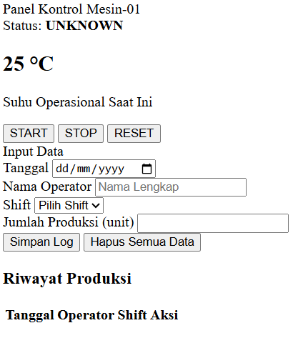

Gambar E.1 – Screenshot Langkah 1
E.2 Langkah 2 – Seleksi Elemen di JavaScript
Buat file `script_log.js`.
/* ======= KODE / OUTPUT LANGKAH 2 ======= */
// 1. Seleksi Elemen
const formProduksi = document.getElementById('formProduksi');
const tabelBody = document.getElementById('tabelBody');
const btnHapusSemua = document.getElementById('btnHapusSemua');
// Kunci untuk LocalStorage
const STORAGE_KEY = 'DATA_PRODUKSI_INDUSTRI';
// Fungsi Load Data saat halaman dibuka
document.addEventListener('DOMContentLoaded', function() {
loadDataFromStorage();
});
// 2. Event Listener: Submit Form
formProduksi.addEventListener('submit', function(event) {
event.preventDefault(); // Mencegah refresh halaman
// Ambil Value dari Form
const tanggal = document.getElementById('tanggal').value;
const operator = document.getElementById('operator').value;
const shift = document.getElementById('shift').value;
const jumlah = document.getElementById('jumlah').value;
// Validasi Sederhana (JavaScript)
if (jumlah <= 0) {
alert("Jumlah produksi harus lebih dari 0!");
return;
}
// Buat Object Data
const dataBaru = {
id: Date.now(), // ID unik berdasarkan waktu
tanggal: tanggal,
operator: operator,
shift: shift,
jumlah: parseInt(jumlah)
};
// Simpan ke LocalStorage
saveData(dataBaru);
// Reset Form
formProduksi.reset();
// Refresh Tampilan Tabel
loadDataFromStorage();
});
// 3. Fungsi Simpan ke LocalStorage
function saveData(data) {
// Ambil data lama (jika ada), jika tidak ada array kosong
let dataLama = JSON.parse(localStorage.getItem(STORAGE_KEY)) || [];
// Tambah data baru ke array
dataLama.push(data);
// Simpan kembali ke LocalStorage (Convert ke JSON String)
localStorage.setItem(STORAGE_KEY, JSON.stringify(dataLama));
}
// 4. Fungsi Baca & Render Tabel
function loadDataFromStorage() {
// Ambil data
let data = JSON.parse(localStorage.getItem(STORAGE_KEY)) || [];
// Kosongkan tabel dulu
tabelBody.innerHTML = '';
// Loop data dan buat baris tabel
data.forEach(function(item) {
const row = document.createElement('tr');
row.innerHTML = `
<td>${item.tanggal}</td>
<td>${item.operator}</td>
<td>${item.shift}</td>
<td>${item.jumlah}</td>
<td>
<button class="btn btn-sm btn-danger" onclick="hapusData(${item.id})">Hapus</button>
</td>
`;
tabelBody.appendChild(row);
});
}
// 5. Fungsi Hapus Data Spesifik
// Kita pasang di window agar bisa dipanggil dari inline HTML onclick
window.hapusData = function(id) {
if(confirm('Yakin ingin menghapus log ini?')) {
let data = JSON.parse(localStorage.getItem(STORAGE_KEY)) || [];
// Filter data: hapus item yang id-nya cocok
let dataBaru = data.filter(item => item.id !== id);
// Simpan ulang
localStorage.setItem(STORAGE_KEY, JSON.stringify(dataBaru));
// Refresh tampilan
loadDataFromStorage();
}
}
// 6. Event Hapus Semua
btnHapusSemua.addEventListener('click', function() {
if(confirm('PERINGATAN: Semua data akan dihapus permanen!')) {
localStorage.removeItem(STORAGE_KEY);
loadDataFromStorage();
}
});

Screenshot Hasil:
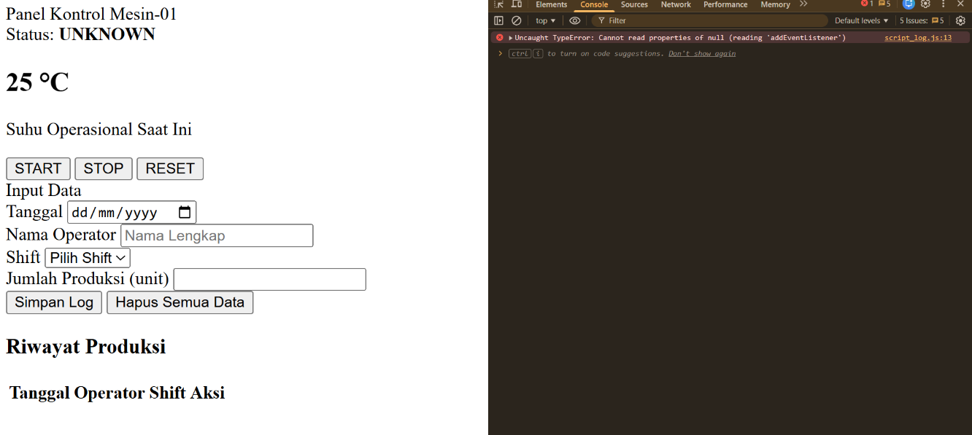
Gambar E.2 – Screenshot Langkah 2

F. LATIHAN DAN TUGAS MANDIRI
Jawab dan dokumentasikan seluruh latihan/tugas yang ada di bagian "Latihan/Tugas Mandiri" pada modul Anda.

F.1 Latihan 1 – Filter Data
Pertanyaan / Instruksi Latihan:
Tambahkan fitur filter atau pencarian. Buat input "Cari Nama Operator". Saat user mengetik, tabel hanya menampilkan data operator yang namanya cocok (Gunakan `filter` array)

Jawaban / Kode Solusi:
// 1. Seleksi Elemen
const formProduksi = document.getElementById("formProduksi");
const tabelBody = document.getElementById("tabelBody");
const btnHapusSemua = document.getElementById("btnHapusSemua");
// Kunci untuk LocalStorage
const STORAGE_KEY = "DATA_PRODUKSI_INDUSTRI";
// Fungsi Load Data saat halaman dibuka
document.addEventListener("DOMContentLoaded", function () {
loadDataFromStorage();
});
// 2. Event Listener: Submit Form
formProduksi.addEventListener("submit", function (event) {
event.preventDefault(); // Mencegah refresh halaman
// Ambil Value dari Form
const tanggal = document.getElementById("tanggal").value;
const operator = document.getElementById("operator").value;
const shift = document.getElementById("shift").value;
const jumlah = document.getElementById("jumlah").value;
// Validasi Sederhana (JavaScript)
if (jumlah <= 0) {
alert("Jumlah produksi harus lebih dari 0!");
return;
}
// Buat Object Data
const dataBaru = {
id: Date.now(), // ID unik berdasarkan waktu
tanggal: tanggal,
operator: operator,
shift: shift,
jumlah: parseInt(jumlah),
};
// Simpan ke LocalStorage
saveData(dataBaru);
// Reset Form
formProduksi.reset();

// Refresh Tampilan Tabel
loadDataFromStorage();
});

// 3. Fungsi Simpan ke LocalStorage
function saveData(data) {
// Ambil data lama (jika ada), jika tidak ada array kosong
let dataLama = JSON.parse(localStorage.getItem(STORAGE_KEY)) || [];

// Tambah data baru ke array
dataLama.push(data);

// Simpan kembali ke LocalStorage (Convert ke JSON String)
localStorage.setItem(STORAGE_KEY, JSON.stringify(dataLama));
}
// 4. Fungsi Baca & Render Tabel
function loadDataFromStorage() {
// Ambil data
let data = JSON.parse(localStorage.getItem(STORAGE_KEY)) || [];

// Kosongkan tabel dulu
tabelBody.innerHTML = "";
// Loop data dan buat baris tabel
data.forEach(function (item) {
const row = document.createElement("tr");
row.innerHTML = `
<td>${item.tanggal}</td>
<td>${item.operator}</td>
<td>${item.shift}</td>
<td>${item.jumlah}</td>
<td>
<button class="btn btn-sm btn-danger"
onclick="hapusData(${item.id})">Hapus</button>
</td>
`;
tabelBody.appendChild(row);
});
}
// 5. Fungsi Hapus Data Spesifik
// Kita pasang di window agar bisa dipanggil dari inline HTML onclick
window.hapusData = function (id) {
if (confirm("Yakin ingin menghapus log ini?")) {
let data = JSON.parse(localStorage.getItem(STORAGE_KEY)) || [];

// Filter data: hapus item yang id-nya cocok
let dataBaru = data.filter((item) => item.id !== id);

// Simpan ulang
localStorage.setItem(STORAGE_KEY, JSON.stringify(dataBaru));

// Refresh tampilan
loadDataFromStorage();
}
};
// 6. Event Hapus Semua
btnHapusSemua.addEventListener("click", function () {
if (confirm("PERINGATAN: Semua data akan dihapus permanen!")) {
localStorage.removeItem(STORAGE_KEY);
loadDataFromStorage();
}
});

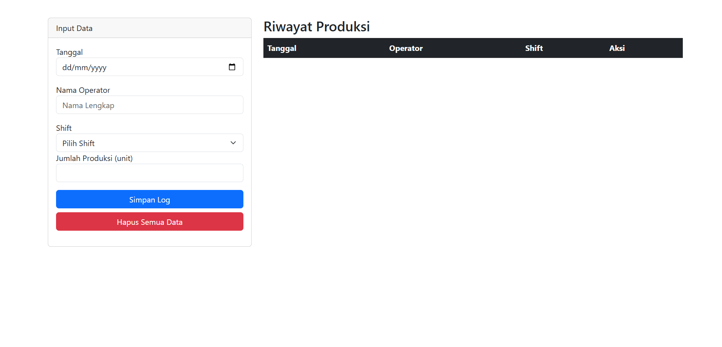
Gambar F.1 – Hasil output Latihan 1
F.2 Latihan 2 – Sortir
Pertanyaan / Instruksi Latihan:
Tambahkan tombol "Sortir berdasarkan Jumlah (Terbesar)" yang mengurutkan tabel dari jumlah produksi terbanyak ke terkecil

Jawaban / Kode Solusi:
// 1. Seleksi Elemen
const formProduksi = document.getElementById('formProduksi');
const tabelBody = document.getElementById('tabelBody');
const btnHapusSemua = document.getElementById('btnHapusSemua');
// Seleksi elemen inputCari (latihan 1)
const inputCari = document.getElementById('inputCari');
// Seleksi elemen btnSortJumlah (latihan 2)\
const btnSortJumlah = document.getElementById('btnSortJumlah');
// Kunci untuk LocalStorage
const STORAGE_KEY = 'DATA_PRODUKSI_INDUSTRI';
// Fungsi Load Data saat halaman dibuka
document.addEventListener('DOMContentLoaded', function () {
loadDataFromStorage();
});
// 2. Event Listener: Submit Form
formProduksi.addEventListener('submit', function (event) {
event.preventDefault(); // Mencegah refresh halaman
// Ambil Value dari Form
const tanggal = document.getElementById('tanggal').value;
const operator = document.getElementById('operator').value;
const shift = document.getElementById('shift').value;
const jumlah = document.getElementById('jumlah').value;
// Validasi Sederhana (JavaScript)
if (jumlah <= 0) {
alert("Jumlah produksi harus lebih dari 0!");
return;
}
// Buat Object Data
const dataBaru = {
id: Date.now(), // ID unik berdasarkan waktu
tanggal: tanggal,
operator: operator,
shift: shift,
jumlah: parseInt(jumlah)
};
// Simpan ke LocalStorage
saveData(dataBaru);
// Reset Form
formProduksi.reset();

// Refresh Tampilan Tabel
loadDataFromStorage();
});
// 3. Fungsi Simpan ke LocalStorage
function saveData(data) {
// Ambil data lama (jika ada), jika tidak ada array kosong
let dataLama = JSON.parse(localStorage.getItem(STORAGE_KEY)) || [];

// Tambah data baru ke array
dataLama.push(data);

// Simpan kembali ke LocalStorage (Convert ke JSON String)
localStorage.setItem(STORAGE_KEY, JSON.stringify(dataLama));
}
// 4. Fungsi Baca & Render Tabel
function loadDataFromStorage() {
// Ambil data
let data = JSON.parse(localStorage.getItem(STORAGE_KEY)) || [];

// Kosongkan tabel dulu
tabelBody.innerHTML = '';
// Loop data dan buat baris tabel
data.forEach(function (item) {
const row = document.createElement('tr');
row.innerHTML = `
<td>${item.tanggal}</td>
<td>${item.operator}</td>
<td>${item.shift}</td>
<td>${item.jumlah}</td>
<td>
<button class="btn btn-sm btn-danger"
onclick="hapusData(${item.id})">Hapus</button>
</td>
`;
tabelBody.appendChild(row);
});
}
// 5. Fungsi Hapus Data Spesifik
// Kita pasang di window agar bisa dipanggil dari inline HTML onclick
window.hapusData = function (id) {
if (confirm('Yakin ingin menghapus log ini?')) {
let data = JSON.parse(localStorage.getItem(STORAGE_KEY)) || [];

// Filter data: hapus item yang id-nya cocok
let dataBaru = data.filter(item => item.id !== id);

// Simpan ulang
localStorage.setItem(STORAGE_KEY, JSON.stringify(dataBaru));

// Refresh tampilan
loadDataFromStorage();
}
}
// 6. Event Hapus Semua
btnHapusSemua.addEventListener('click', function () {
if (confirm('PERINGATAN: Semua data akan dihapus permanen!')) {
localStorage.removeItem(STORAGE_KEY);
loadDataFromStorage();
}
});
// membuat function renderTable untuk menampilkan hasil filter inputCari(latihan 1)
function renderTable(data) {
tabelBody.innerHTML = '';

data.forEach(function (item) {
const row = document.createElement('tr');
row.innerHTML = `
<td>${item.tanggal}</td>
<td>${item.operator}</td>
<td>${item.shift}</td>
<td>${item.jumlah}</td>
<td>
<button class="btn btn-sm btn-danger"
onclick="hapusData(${item.id})">Hapus</button>
</td>
`;
tabelBody.appendChild(row);
});
}

// Membuat evenListener inputCari untuk filter nama operator (latihan 1)
inputCari.addEventListener('input', function () {
const keyword = this.value.toLowerCase();
const data = JSON.parse(localStorage.getItem(STORAGE_KEY)) || [];

const hasilFilter = data.filter(item =>
item.operator.toLowerCase().includes(keyword)
);

renderTable(hasilFilter);
});

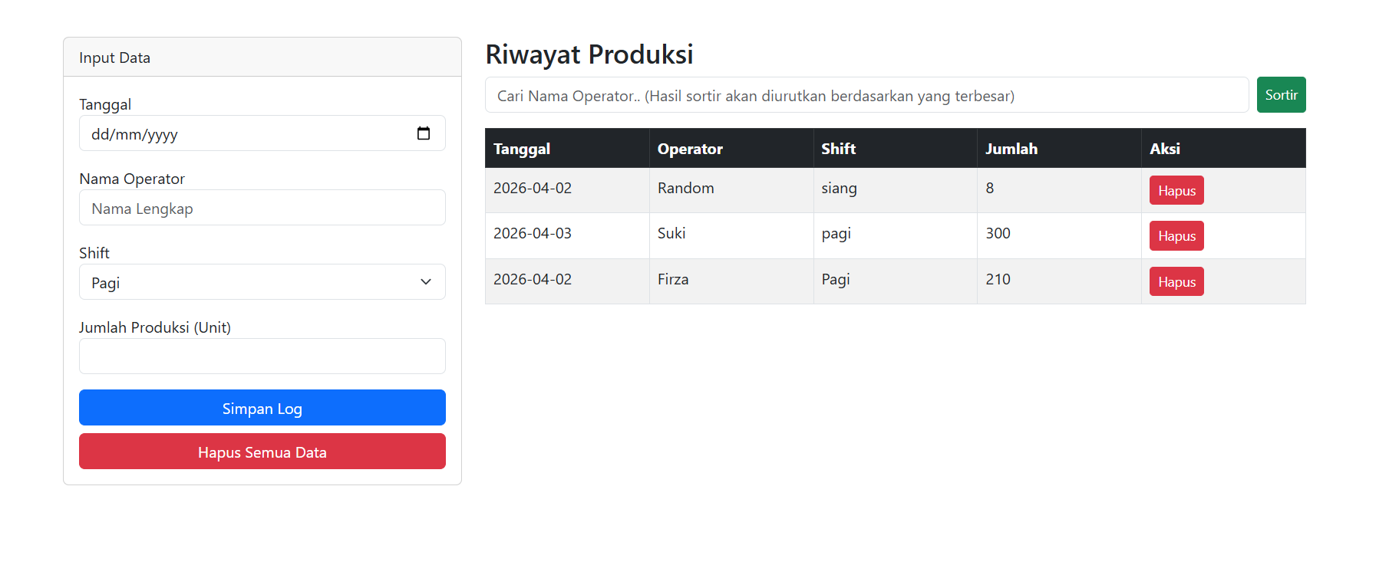

Gambar F.2 – Hasil output Latihan 2
F.3 Tugas Proyek Mini – Kalkulator Tagihan Listrik
Deskripsi proyek mini:
Buat aplikasi checklist sederhana audit 5S (Seiri, Seiton, Seiso, Seiketsu, Shitsuke).
a. Form berisi 5 checkbox (boolean) dan input nama auditor.
b. Saat disimpan, hitung skor (jumlah checklist dicentang / 5 * 100).
c. Simpan riwayat audit ke LocalStorage dan tampilkan di tabel (Tanggal, Auditor, Skor).

Penjelasan pendekatan/solusi yang digunakan:
Pendekatan kode ini dibuat sederhana dan mudah dipahami, seperti cara kita menghitung listrik sehari-hari. Di HTML, disediakan dua kolom input untuk memasukkan daya dan lama pemakaian, lalu hasilnya ditampilkan di bawahnya. JavaScript kemudian “mendengarkan” setiap perubahan yang diketik pengguna, mengambil nilainya, dan langsung menghitung berapa kWh yang dipakai serta perkiraan biayanya. Jadi, tanpa perlu klik tombol apa pun, hasilnya otomatis muncul dan terus diperbarui secara langsung setiap kali angka diubah.

Kode Utama:
document.addEventListener("DOMContentLoaded", function () {
const form = document.getElementById("formAudit");
const tabel = document.getElementById("tabelAudit");

const STORAGE_KEY = "DATA_AUDIT_5S";

loadData();

// ================= SUBMIT =================
form.addEventListener("submit", function (e) {
e.preventDefault();
// SIMPAN KE LOCAL STORAGE

const auditor = document.getElementById("auditor").value;

// Ambil nilai checkbox (true/false)
const checklist = [
document.getElementById("seiri").checked,
document.getElementById("seiton").checked,
document.getElementById("seiso").checked,
document.getElementById("seiketsu").checked,
document.getElementById("shitsuke").checked,
];

// Hitung jumlah yang dicentang
const totalChecked = checklist.filter((item) => item).length;

// Hitung skor (%)
const skor = (totalChecked / 5) * 100;

const dataBaru = {
tanggal: new Date().toLocaleDateString(),
auditor: auditor,
skor: skor,
};

saveData(dataBaru);

form.reset();
loadData();
});

// ================= SIMPAN =================
function saveData(data) {
let dataLama = JSON.parse(localStorage.getItem(STORAGE_KEY)) || [];
dataLama.push(data);
localStorage.setItem(STORAGE_KEY, JSON.stringify(dataLama));
}

// ================= LOAD =================
function loadData() {
let data = JSON.parse(localStorage.getItem(STORAGE_KEY)) || [];

tabel.innerHTML = "";

data.forEach((item) => {
const row = document.createElement("tr");
row.innerHTML = `
<td>${item.tanggal}</td>
<td>${item.auditor}</td>
<td>${item.skor}%</td>
`;
tabel.appendChild(row);
});
}
});

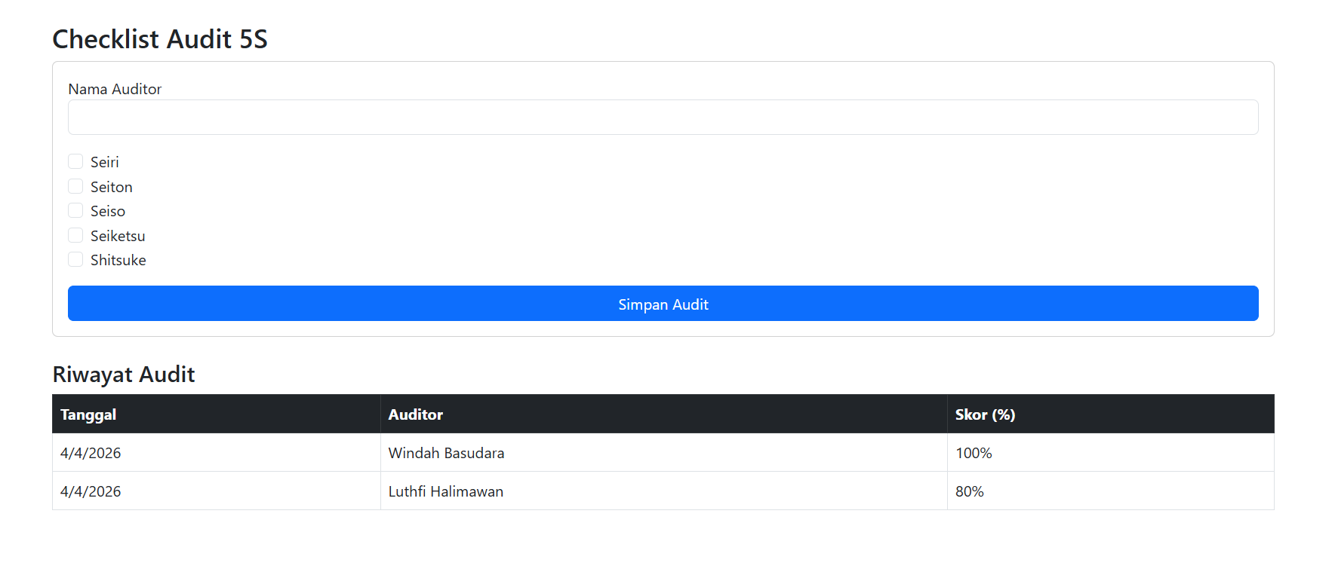
Gambar F.3 – Hasil output Proyek Mini

G. PEMBAHASAN
Analisis hasil praktikum secara kritis. Jawab pertanyaan berikut dengan lengkap dan mendalam (bukan hanya "ya/tidak").

G.1 Analisis Kesesuaian Hasil dengan Teori
Hasil percobaan di laboratorium menunjukkan kesesuaian dengan validasi form dan local storage. Hal ini diilustrasikan dalam kode saya dengan terlebih dahulu menentukan apakah (count <= 0) sebelum menyimpan data. Selain itu, properti HTML needed pada setiap input memastikan bahwa kedua lapisan validasi berfungsi sebagaimana mestinya dengan mencegah pengiriman formulir jika ada kolom yang dibiarkan kosong.
localStorage dengan JSON: Kode saya menggunakan JSON.stringify() untuk setiap penyimpanan data dan JSON.parse() untuk setiap pembacaan, sesuai dengan teori bahwa localStorage hanya menerima string. Ketahanan localStorage ditunjukkan oleh keberadaan data yang berkelanjutan lama setelah halaman di-refresh.
Keempat aksi CRUD di localStorage berfungsi sesuai rencana: Buat menggunakan fungsi saveData(), baca menggunakan loadDataFromStorage(), dan hapus menggunakan Array.filter() sesuai dengan ID. Array.sort() digunakan untuk menambahkan operasi pengurutan pada latihan kedua. Ini berfungsi dengan baik untuk mengidentifikasi setiap elemen secara terpisah dengan menggunakan Date.now() sebagai ID unik.

G.2 Kendala yang Ditemukan dan Solusinya
Kendala / Error yang Ditemukan | Solusi yang Diterapkan
Javascript tidak muncul pada console | Untuk solusinya sepertinya belum ditemukan, tetapi ada kemungkinan berasal dari bug browser yang saya pakai.

G.3 Kaitan dengan Penerapan di Industri
Dalam dunia industri, validasi formular itu sangatlah penting, terutama pada bagian audit. Karena kita harus tahu bagaimana kinerja operator seperti apa dan bagaimana mereka menerapkan 5S (seiri, seiso, seiketsu, shitsuke, dan seiton). Selain itu local storage juga akan mempermudah semua user pada industri untuk menyimpan data.

H. KESIMPULAN
Tuliskan 3–5 poin kesimpulan yang merangkum hal-hal yang dipelajari dan dicapai pada praktikum modul ini. Kesimpulan harus spesifik, bukan bersifat umum.

1 | Program ini menggunakan digunakan untuk menampilkan filter data dari beberapa operator, bisa berupa Riwayat produksi atau pun audit.
2 | Form validation merupakan proses memastikan bahwa informasi yang dikirimkan pengguna ke dalam formulir akurat dan sesuai dengan hukum sebelum diproses. Yang di mana pada formular tersebut memiliki filter operator, riwayat produksi, shift operator, jumlah produksi, serta penilaian pada audit.
3 | Local storage merupakan fitur pada browser yang digunakan untuk menyimpan data secara sementara di perangkat pengguna agar dapat digunakan kembali tanpa harus mengakses server.
4 | [Tuliskan kesimpulan ke-4]
5 | [Tuliskan kesimpulan ke-5]

I. DAFTAR PUSTAKA
Tuliskan semua sumber referensi yang digunakan dalam format APA 7th Edition. Minimal 3 referensi yang relevan (termasuk Manual Praktikum dan sumber online resmi seperti MDN, Reactjs.org, dll).

No. | Referensi (Format APA 7th Edition)
[1] | Burhandenny, A. E. (2026). Manual Praktikum Aplikasi Web dan Mobile Semester Genap 2025/2026. Program Studi Teknik Industri, Universitas Negeri Yogyakarta.
[2] | Mozilla Developer Network. (2023). Client-side form validation. https://developer.mozilla.org/en-US/docs/Learn/Forms/Form_validation
[3] | W3C. (2022). Web Storage (Second Edition). https://www.w3.org/TR/webstorage/
[4] | International Journal of Human-Computer Interaction. (2022). Improving user input accuracy through validation techniques.

J. LEMBAR PENILAIAN DAN PENGESAHAN

RUBRIK PENILAIAN LAPORAN
Aspek Penilaian |  | Bobot
No. | Aspek Penilaian |  | Bobot (%) | Nilai (0-100) | Skor Akhir | Catatan Penilai
1 | Kelengkapan Isi (Semua bagian A–I terisi lengkap) |  | 20%
2 | Kualitas Dasar Teori (Ditulis dengan bahasa sendiri, relevan, minimal 3 paragraf) |  | 15%
3 | Dokumentasi Langkah Kerja (Kode & Screenshot sesuai, jelas, dan terbaca) |  | 25%
4 | Tugas/Latihan Mandiri (Semua latihan & proyek mini dikerjakan dan berfungsi) |  | 20%
5 | Pembahasan & Analisis (Kritis, mendalam, dan relevan dengan industri) |  | 15%
6 | Kesimpulan & Tata Bahasa (Spesifik, rapi, mengikuti format yang ditentukan) |  | 5%
TOTAL NILAI AKHIR |  |  | 100%

Mahasiswa  ________________________________  Ardian Rangga Smara Dhana Prahita  NIM: 23051430033 | Diperiksa oleh Asisten / Dosen  ________________________________  Dr. Eng. Ir. Aji Ery Burhandenny, S.T., M.AIT.  Tanggal: ______________________

PANDUAN DAN KETENTUAN PENGISIAN LAPORAN
Baca dengan seksama sebelum mengisi template laporan ini

1. Aturan Umum
a. | Laporan dikerjakan secara INDIVIDUAL, kecuali ada instruksi khusus dari dosen.
b. | Isi laporan harus merupakan hasil pekerjaan sendiri. Plagiarisme (menyalin laporan teman secara identik) akan mendapatkan nilai NOL (0) untuk kedua pihak.
c. | Bagian Dasar Teori HARUS ditulis dengan kalimat dan bahasa sendiri, bukan disalin mentah dari modul atau internet.
d. | Screenshot WAJIB memperlihatkan nama/NIM mahasiswa pada salah satu bagian tampilan (bisa di judul halaman web atau bagian lain) sebagai bukti keaslian pekerjaan.
e. | Semua teks dalam kotak yang berwarna abu-abu/biru muda dan bersifat miring adalah instruksi yang HARUS diganti dengan isi yang sesungguhnya.

2. Format File dan Ketentuan Pengumpulan
Hal | Ketentuan
Format File | Microsoft Word (.docx). Konversi ke PDF jika diminta dosen.
Nama File | Laporan_Modul[No]_[NIM]_[NamaLengkap].docx Contoh: Laporan_Modul02_12320001_AhmadDhani.docx
Ukuran Kertas | A4 (210 × 297 mm)
Margin | Atas: 3 cm | Bawah: 3 cm | Kiri: 4 cm | Kanan: 3 cm
Font Teks Isi | Arial, ukuran 11pt, spasi 1.15
Font Kode Program | Courier New, ukuran 10pt, latar gelap (sudah tersedia di template)
Batas Pengumpulan | 7 hari kalender setelah tanggal pelaksanaan praktikum
Media Pengumpulan | Github repository mahasiswa + konfirmasi email ke dosen
Subjek Email | [WebLab-No.Modul] NIM - Nama Lengkap Contoh: [WebLab-02] 12320001 - Ahmad Dhani

3. Kompilasi Laporan Akhir Semester
PENTING – LAPORAN AKHIR SEMESTER
Pada akhir semester, seluruh laporan modul (Modul 1–12, kecuali Modul 13 UTS dan Modul 16 UAS) akan dikompilasi menjadi SATU BERKAS LAPORAN AKHIR. Ketentuan kompilasi:

a. | Laporan setiap modul dicetak/disimpan sebagai satu dokumen terpisah sesuai template ini.
b. | Kompilasi disatukan dengan urutan: Halaman Cover Akhir → Daftar Isi → Laporan Modul 1 → Laporan Modul 2 → … → Laporan Modul 12 → Laporan Modul 14 & 15.
c. | Laporan UTS (Modul 13) dan UAS (Modul 16) dikumpulkan secara TERPISAH dengan ketentuan yang diumumkan saat ujian.
d. | Setiap laporan modul di dalam kompilasi diawali dengan halaman Cover (Bagian A di template ini) sebagai pemisah antar modul.
e. | Nama file laporan akhir: LaporanAkhir_[NIM]_[NamaLengkap].docx
f. | Laporan akhir dikumpulkan paling lambat H-3 sebelum UAS.

4. Ketentuan Pengumpulan via GitHub
PraktikumWebMob_TekInd_2026/
├── README.md
├── Laporan/
│ ├── Laporan_Modul01_[NIM].docx
│ ├── Laporan_Modul02_[NIM].docx
│ └── ... (dst hingga Modul 15)
├── Pertemuan01_[NIM]_[Nama]/
│ ├── index.html
│ └── style.css
├── Pertemuan02_[NIM]_[Nama]/
└── ... (dst)

Pastikan setiap Commit memiliki pesan yang deskriptif. Contoh: "Menambahkan Laporan Modul 02 – CSS Dasar". Lakukan Push ke GitHub setiap akhir praktikum.

5. Konsekuensi Keterlambatan Pengumpulan
Keterlambatan | Konsekuensi
1–2 hari | Pengurangan nilai 10% dari total skor laporan
3–4 hari | Pengurangan nilai 25% dari total skor laporan
5–7 hari | Pengurangan nilai 50% dari total skor laporan
> 7 hari | Laporan TIDAK DITERIMA (nilai 0) – wajib temui dosen untuk klarifikasi
Tidak dikumpulkan | Nilai laporan = 0, mahasiswa tidak diperkenankan mengikuti UAS

— Selamat mengerjakan —

